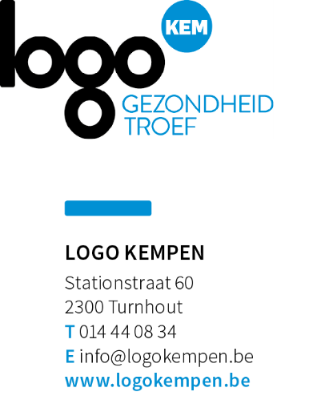
REDACTIONEEL ARTIKEL
ETEN EN DRINKEN BIJ WARM WEER
Auteur: Logo Kempen vzw
Publicatiedatum: mei - sept

Eten en drinken bij warm weer.
Warme dagen

Te weinig drinken is samen met het te warm hebben één van de belangrijkste oorzaken van gezondheidsproblemen op erg warme dagen.

Enkele tips:

Drinken bij warm weer:
- Drink meer water dan gewoonlijk: minstens 1,5 liter in rust.
- Drink regelmatig en vóór je dorst hebt. Kleurt je urine donker of plas je minder dan gewoonlijk? Dan drink je te weinig.
- Vermijd alcohol en gesuikerde dranken. Je lichaam verliest sneller vocht als je alcohol drinkt. En gesuikerde dranken neem je minder snel op.

Eten bij warm weer:
- Hou rekening met adviezen voor een gezonde voeding en laat water primeren.
- Eet lichte maaltijden die makkelijk te verteren zijn. Dat vraagt minder energie van je lichaam.
- Eet voldoende groenten en fruit. Dit zijn extra vitaminen voor je lichaam.

Bron: www.warmedagen.be

Aandachtspunten voor publicatie:
1. Artikel mag gepubliceerd worden in het gemeentelijk informatieblad, website, nieuwsbrief
2. Bronnen vermelden aub
3. Indien je een Gezonde Gemeente bent dan adviseren wij om ook het logo van Gezonde Gemeente toe te voegen aan het artikel.

